**Название:** Приложение для игры «Быки и Коровы».

**Аннотация:** Целью игры Быки и Коровы является угадать загаданное слово. Для этого игроку необходимо вводить слова такой же длины. Приложение покажет количество быков (букв, находящихся на правильных позициях) и коров (букв, имеющихся в загаданном слове, но находящихся не на своем месте).

**Адрес удаленного репозитория:** <https://github.com/CreamyVinyl/bulls_n_cows.git>

**Над приложением работали:**

Кондрашкина Ксения – дизайн интерфейса, его функционал;

Путилин Владислав – логика приложения;

Семакова Виктория – база данных слов и база данных рекордов (обе базы представляют собой текстовый файл).

**Описание классов:**

Как таковых самостоятельных классов у нас всего 2: *ForListViewGame* и *ForListViewRecords*. Все остальные классы являются описанием работы окон приложения.

*ForListViewGame*. Этот класс содержит поля объекта ListView, используемого в окне Game. (Номер, Слово, Быки, Коровы)

*ForListViewRecords*. Этот класс содержит поля объекта ListView, используемого в окне Records. (Место, Имя, Ходы, Слово, Дата)

*MainWindow.xaml.cs*. Этот класс содержит логику работы кнопок (Новая игра, Правила, Рекорды) при их нажатии.

*Letters.xaml.cs.* Содержит логику работы выпадающего списка с выбором длины слова, кнопки, подтверждающей выбор. Так же здесь прописан случайный выбор слова из базы данных («загадывание слова»).

*Game.xaml.cs.* В этом классе содержится логика взятия слова из textbox, работы кнопки «Проверить», вывода итоговых данных в ListView и работы кнопок-букв из Черновика.

*Win.xaml.cs.* Здесь прописана логика работы кнопки «Ок», запись в базу данных рекордов.

*Records.xaml.cs.* Чтение из базы данных рекордов, сортировка по количеству сделанных ходов (от меньшего к большему) и вывод данных в ListView.

*Rules.xaml.cs.* Логика работы кнопки «Назад».

**Интерфейс программы:**

Начальное окно:

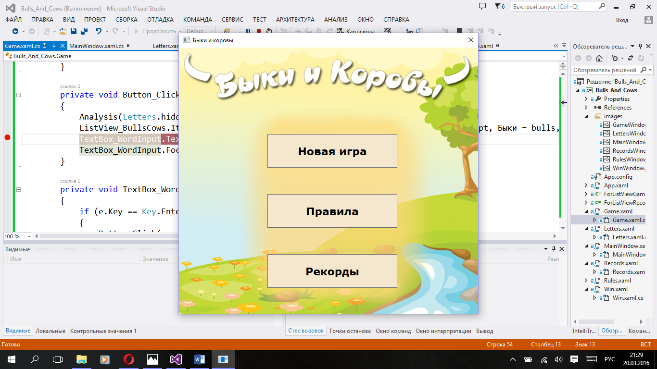

Нажав на кнопку «Правила», попадем в окно «Правила»:

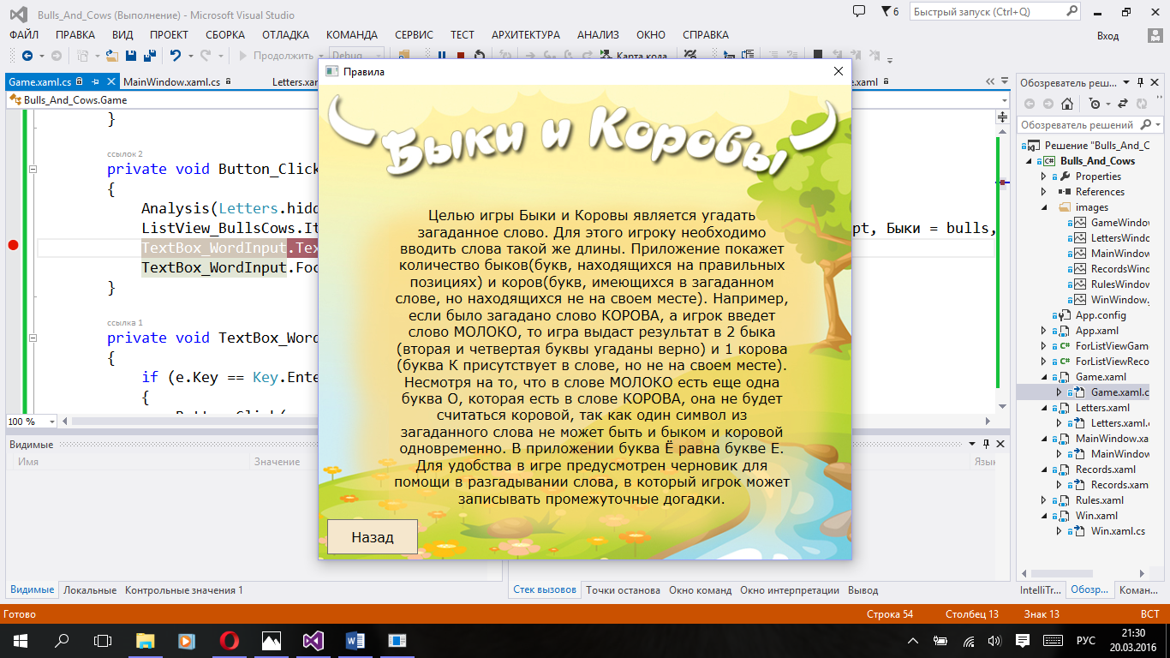

Чтобы вернуться, нажимаем на кнопку «Назад».

Нажимаем кнопку «Новая игра». Открывается окно, где можно выбрать длину, загадываемого слова или же задать ее случайно.

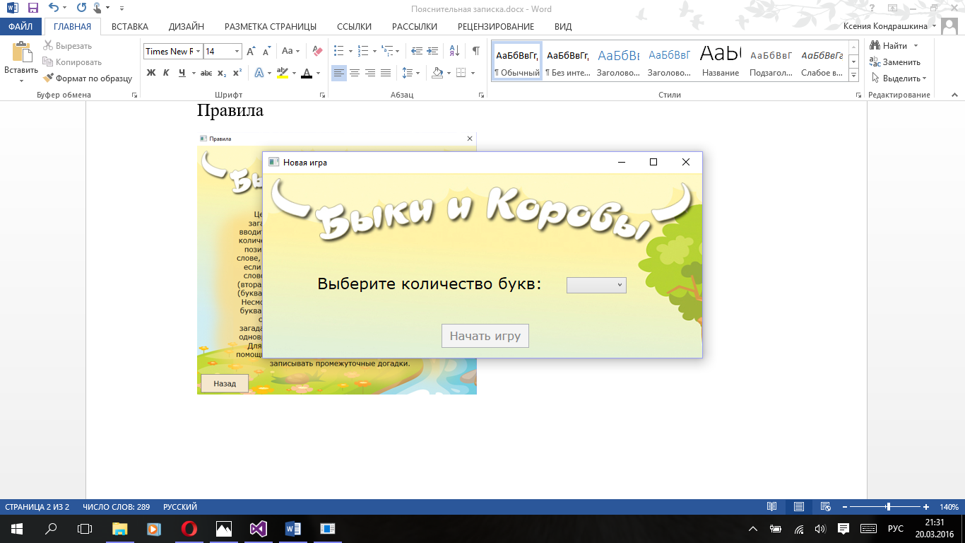

Когда длина будет выбрана, активируется кнопка «Начать игру».

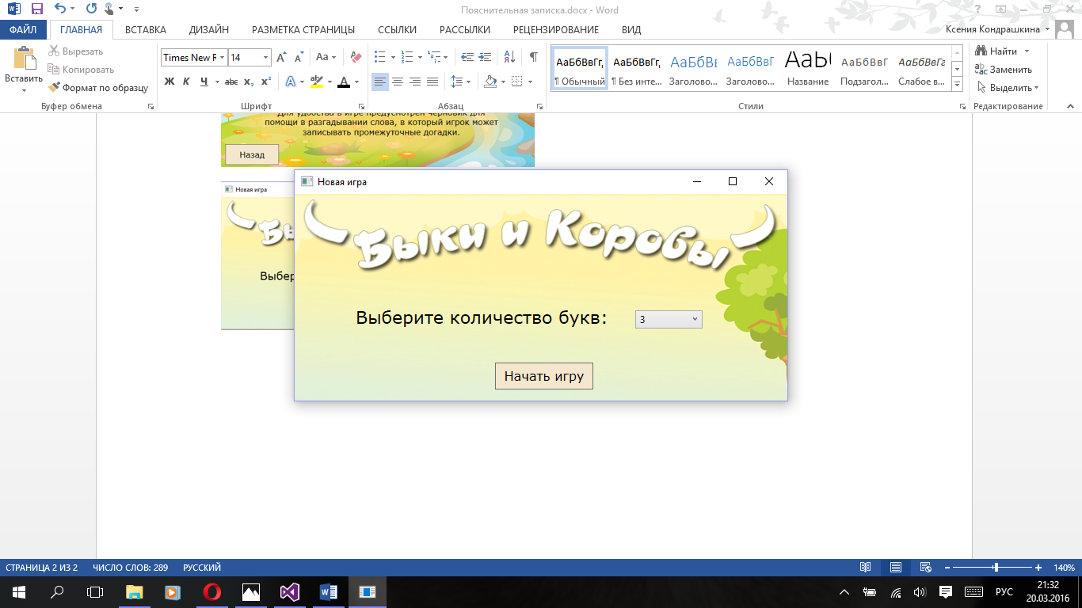

Если был выбран вариант “случайно”, то высветится окошко, оповещающее о том, какая длина слова Вам выпала.

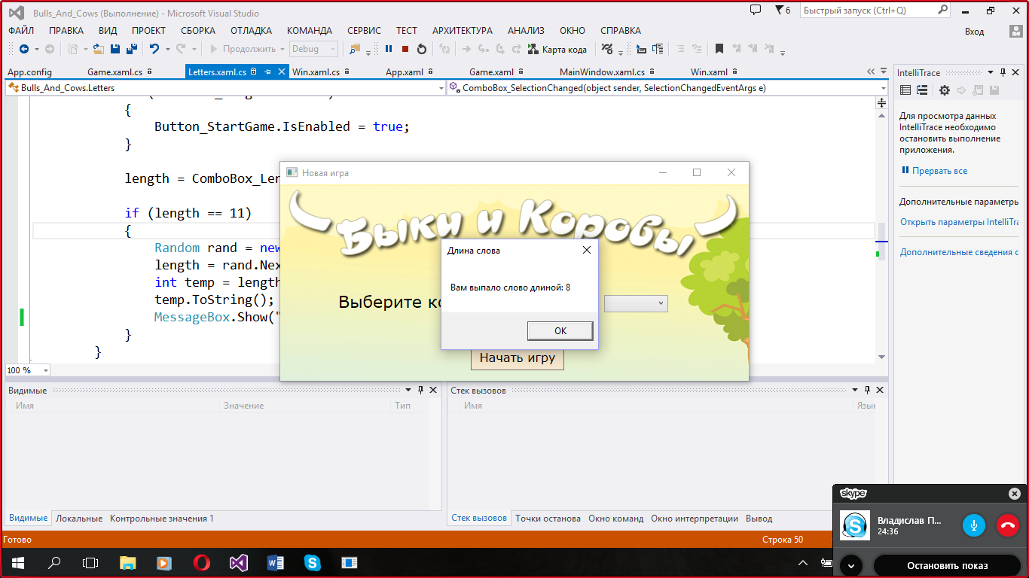

Далее открывается окно игры. Слова пишутся в TextBox слева. Кнопка «Проверить» становится активной, только если введено слово правильной длины. Программа прочитывает это слово, считает сколько “быков” и “коров” и все данные выводит в ListView. Справа – зона черновика. В TextBox можно прикидывать возможные слова. Кнопки-буквы можно окрашивать в разные цвета в зависимости от того, есть эта буква в загаданном слове или нет. Сменить цвет можно нажатием на кнопку. Цвета меняются в следующем порядке: красный – желтый – зеленый – изначально заданный.

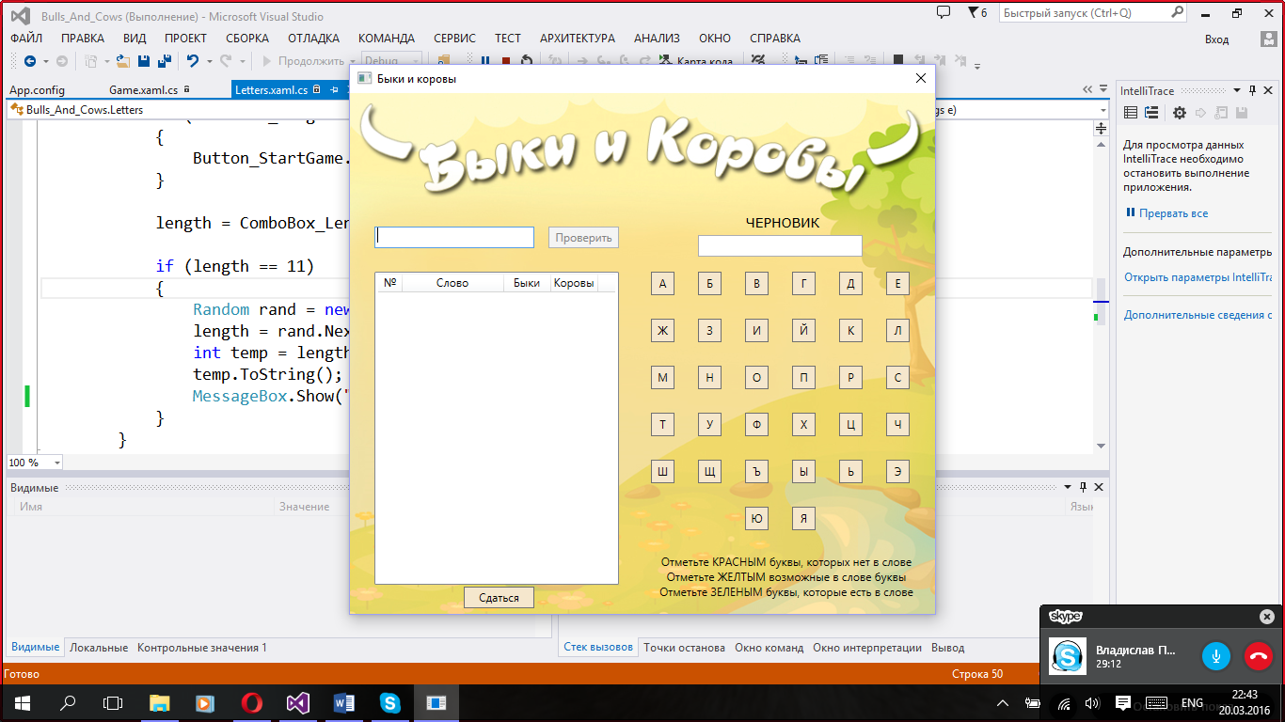

Пример работы игры:

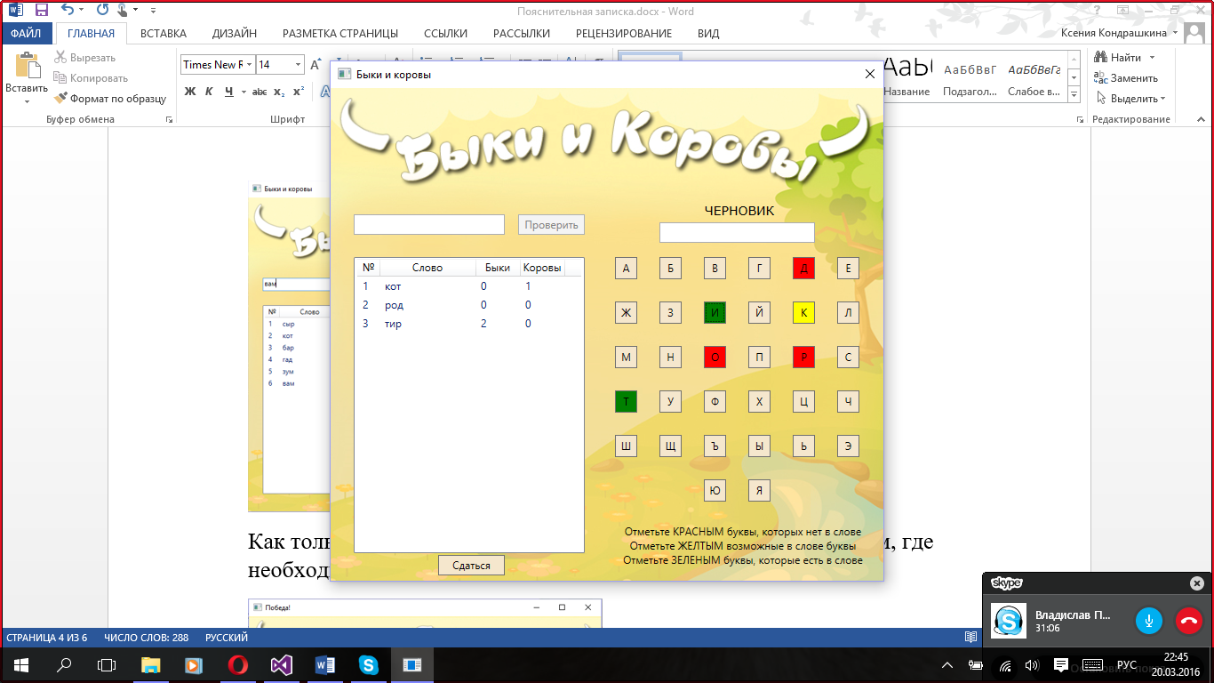

Также есть возможность сдаться.

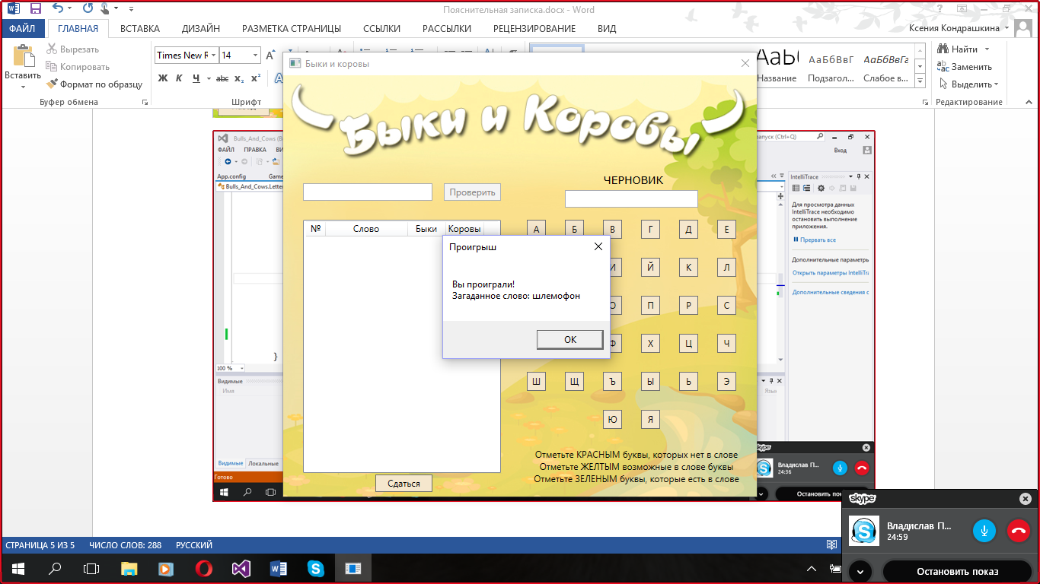

Как только угадывается слово, появляется окно с поздравлением, где необходимо вписать свое имя.

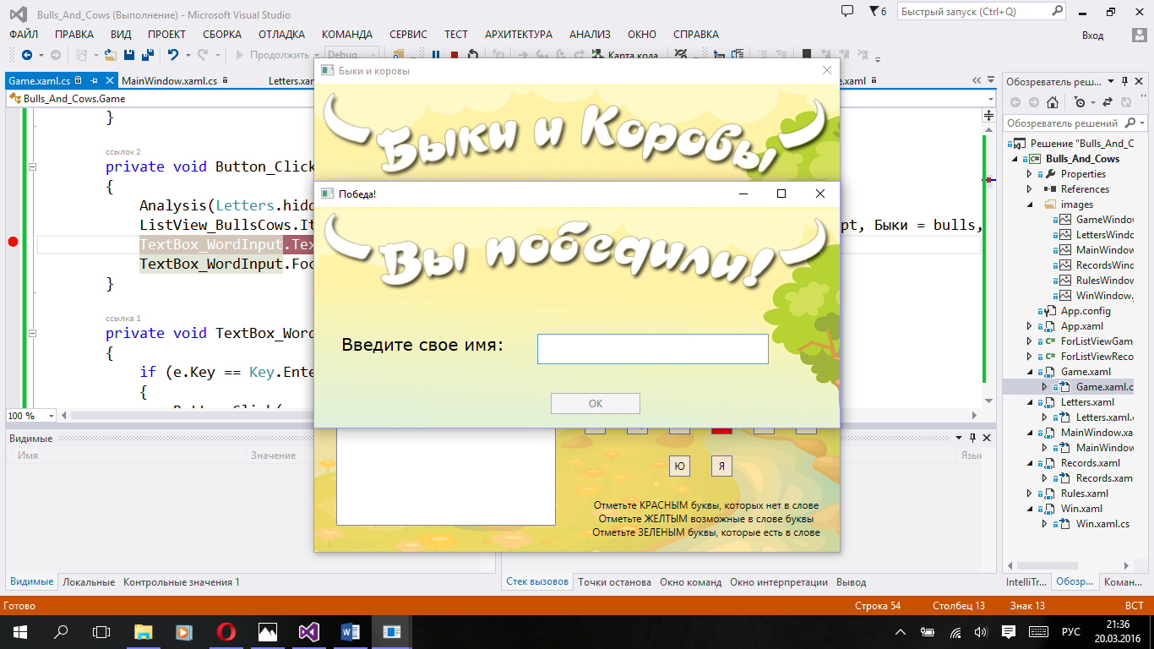

Кнопка «Ок» становится доступной только тогда, когда в TextBox что-то записано.

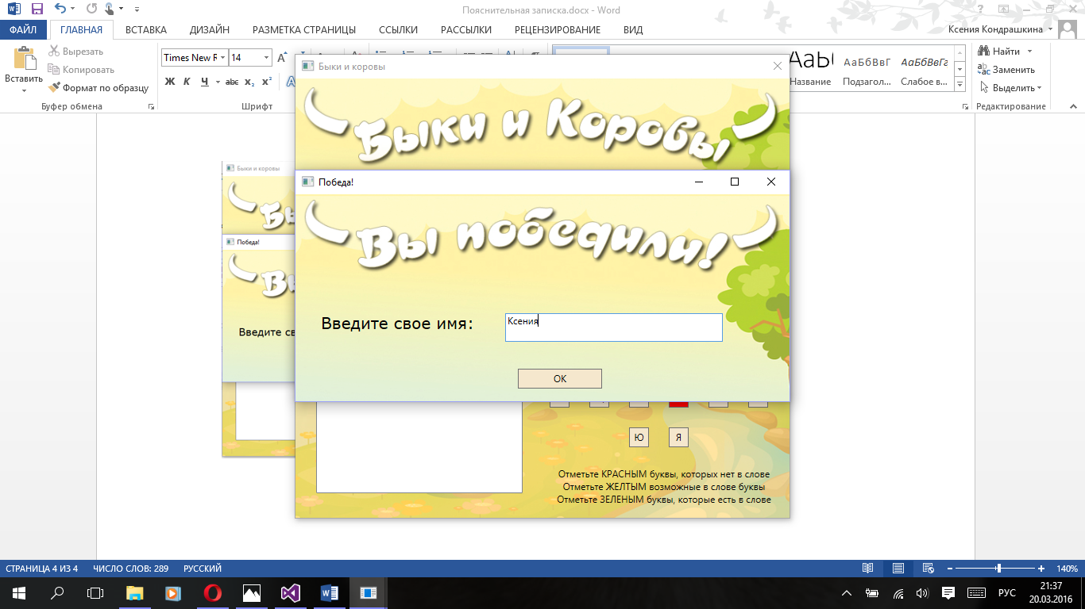

После подтверждения своего имени. Высвечивается окно с рекордами. В рекорды можно также зайти и через соответствующую кнопку в начальном окне.

